Начальная страница <- Модули, Web и Http-сервисы <- Модуль «Система адресного хранения» \ Справочники

Справочник «Складские ячейки и зоны»
Справочник «Складские ячейки и зоны» содержит список ячеек всех адресных складов информационной базы с возможностью отбора ячеек конкретного адресного склада. Справочник содержит информацию по топологии склада (номера секций, стеллажей и т.д.) и показывает остаток товара в ячейке.
Справочник подчинен складам, помещениям и областям хранения.
Справочник доступен в разделе «Система адресного хранения» → группа «Справочники».

Форма со списком складских ячеек
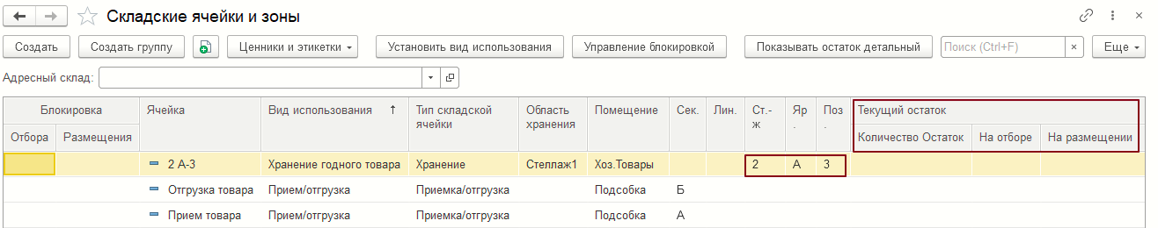Форма справочника «Складские ячейки и зоны»
Если задан реквизит «Адресный склад» на экране будут показаны ячейки и группы ячеек только этого склада.
Нажатие кнопки «Создать» позволяет создать новую складскую ячейку. Как правило, в форме справочника создаются ячейки с особым статусом: ячейки зона приема или отгрузки товаров, ячейки для бракованного товара и т.д. Ячейки для основного хранения создаются, в основном, обработкой «Генерация топологии адресного склада» и затем, при необходимости, из формы справочника у некоторых ячеек меняются какие-либо атрибуты.
Нажатие кнопки «Создать группу» позволяет создать новую группу складских ячеек на конкретном адресном складе. Эта группа будет отражаться в форме справочника, если склад указан в реквизите «Адресный склад». Группа складских ячеек может быть указана при проведении «Инвентаризации адресного склада» и тогда пересчет товаров будет выполняться по всем ячейкам группы.
Меню «Ценники и этикетки» содержит одну позицию «Печать этикетки для складской ячейки», которая вызывает обработку «Печать этикеток для складских ячеек» с заполненными реквизитами для печати этикетки выбранной ячейки/группы яче ек. Потребуется только указать шаблон этикетки.
Нажатие кнопки «Установить вид использования» открывает форму «История изменений и установка вида использования» которая позволяет изменить вид использования выделенной ячейки. Если перед нажатием кнопки выделить группу ячеек, то реквизит «Вид использования» будет присвоен всем ячейкам группы, даже если они принадлежат разным адресным складам.
Нажатие кнопки «Управление блокировкой» открывает форму «История блокировки и изменения» которая позволяет установить/снять блокировку выделенной ячейки или группе выделенных ячеек.
В форме справочника предусмотрен опционный показ остатков товаров в ячейке. Уровень детализации в ячейке определяется выбранной опцией в меню «Остатки на форме», которое выводится в шапке справочника и/или в меню «Ещё».
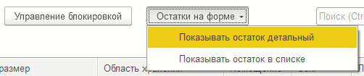Форма элемента справочника «Складские ячейки и зоны»
Если выбран пункт «Показывать остаток в списке» в форму справочника добавляется графа «Текущий остаток» с колонками: «Количество», «На отборе», «На размещении».
Если выбран пункт «Показывать остаток детальный» в нижнюю часть формы справочника выводится табличная часть с расшифровкой содержимого выделенной ячейки: номенклатура, единица измерения, количество, вес и используемый объем ячейки.
Если выбраны обе опции, информация выводится и в списке ячеек и в нижнюю часть формы справочника.
В форме списка можно создать новый элемент или изменить существующий.

Форма с реквизитами складской ячейки
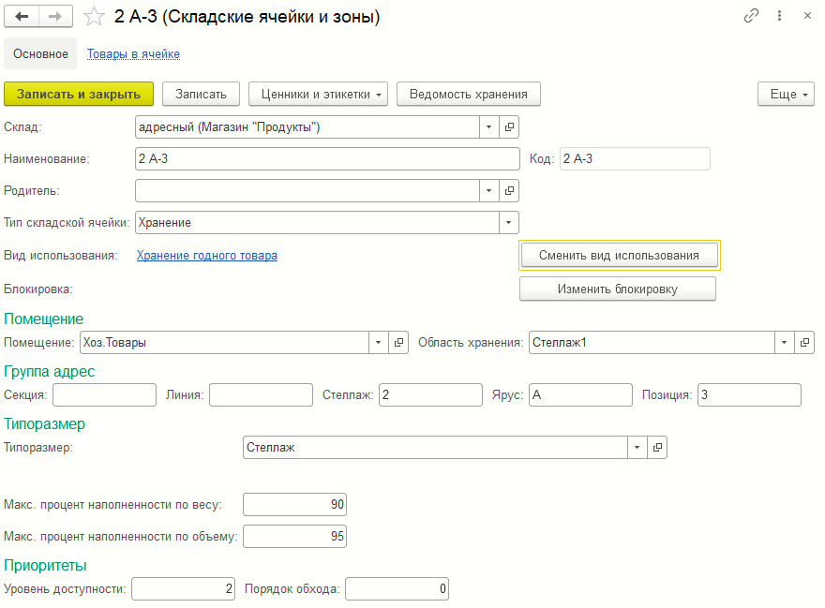Форма элемента справочника «Складские ячейки и зоны»
Меню «Ценники и этикетки» содержит одну позицию «Печать этикетки для складской ячейки», которая вызывает обработку «Печать этикеток для складских ячеек» с заполненными реквизитами для печати этикетки данной ячейки. Потребуется только указать шаблон этикетки.
Нажатие кнопки «Ведомость хранения» открывает форму
Форма с параметрами ячейки содержит следующие реквизиты.
«Склад» — адресный склад ячейки. Выбирается из справочника
«Наименование» — наименование ячейки в справочнике. Обработкой «Генерация топологии адресного склада» создается автоматически.
«Код» — код ячейки созданной в справочнике формируется автоматически. Для ячейки созданной обработкой «Генерация топологии адресного склада» совпадает с наименованием ячейки.
«Родитель» — имя группы складских ячеек, которой принадлежит группа данной ячейки.
«Тип складской ячейки» — выбирается из «списка с типами ячеек» в зависимости от целевого назначения ячейки.
«Вид использования» — реквизит определяет статус использования ячейки. Выбирается из справочника «Виды использования складской ячейки». Для смены вида использования ячейки следует нажать кнопку «Сменить вид использования» и затем, в форме «История изменений и установка вида использования» задать нужный вид использования ячейки.
«Блокировка» — реквизит показывает возможность использования ячейки в складских операциях, Если поле у параметра не заполнено, ячейку можно использовать в соответствии с её типом и видом использования. Если действие с ячейкой ограничено ранее назначенной блокировкой, её можно отменить/изменить нажатием кнопки «Изменить блокировку». Открывается форма «История блокировки и изменения» которая позволяет установить/снять блокировку данной ячейки.
Группа параметров «Помещение» содержит реквизиты:
- «Помещение» — реквизит определяет помещение адресного склада в котором находится данная ячейка. Выбирается из справочника «Складские помещения». Для ячеек с типом «Хранение» и «Целевая» реквизит обязателен.
- «Область хранения» — реквизит определяет реквизит определяет область хранения в помещении адресного склада в котором находится данная ячейка. Выбирается из справочника «Области хранения». Для ячеек с типом «Хранение» и «Целевая» реквизит обязателен.
Группа параметров «Группа адрес» содержит реквизиты топологии складской ячейки. Содержит реквизиты структуры склада: «Секция», «Линия», «Стеллаж», «Ярус», «Позиция». Отдельные поля структуры склада могут быть не заданы.
Группа параметров «Типоразмер» содержит реквизиты:
- «Типоразмер» — реквизит определяет весо-габаритные характеристики ячейки. Реквизит выбирается из справочника «Типоразмеры ячеек». Для ячеек с типом «Хранение» и «Целевая» должно быть ограничение либо по весу, либо по размеру, либо заданы оба ограничения.
- «Макс. процент наполненности по весу» — реквизит определяет допустимый процент загрузки ячейки по весу товара от заданной в справочнике «Типоразмеры ячеек» грузоподъемности ячейки.
- «Макс. процент наполненности по объему» — реквизит определяет допустимый процент загрузки товаром объема ячейки от заданного объема ячейки в справочнике «Типоразмеры ячеек». Эти параметры позволяют ограничить наполненность ячейки.
Группа параметров «Приоритеты» содержит реквизиты определяющие приоритет выбора ячейки при размещении/отборе товара, либо при выводе справочной информации:
- «Уровень доступности» — реквизит определяет число, определяющее приоритетность выбора ячейки для автоматического отбора/приемки товаров. Этот параметр используется при работе алгоритма автоматического подбора ячеек для размещения товаров. Чем реквизит меньше, тем доступнее ячейка. И чем ячейка доступнее, тем она приоритетнее для размещения товара. Если ячейка находится в легкодоступном месте, то для нее устанавливается наивысший уровень доступности, равный 1.
- «Порядок обхода» — в реквизите задается число число (рейтинг) от 1 до 100000, по которому дополнительно сортируются ячейки в печатных формах «Порядок обхода» и «Порядок обхода для сотрудника»: сверху таблицы формы будут выводиться строки с наименьшим значением в порядке обхода. Так же реквизит используется при размещении и отборе товара из ячеек. Печатные формы «Порядок обхода» и «Порядок обхода для сотрудника» доступны в документах и в форме списка документов «Задания на размещение», «Задания на отбор» и «Задание на перемещение». Число «1» имеет максимальный приоритет. Если значение реквизита «0», то такие ячейки числятся вне рейтинга и идут после ячеек с заполненным параметром.
Группа параметров «Прочее» содержит реквизит «Средства механизации» в котором задается исполнитель размещения — элемент справочника «Средства механизации». Если исполнитель размещения в ячейке указан, значит в задание на размещение/отбор, добавляется такое количество номенклатуры, которое укладывается в лимит ограничений по весу, объему, и количеству, указанные в выбранном средстве механизации.
По достижению этих лимитов ограничений, создается следующее задание, и так пока вся номенклатура не будет распределена по заданиям на отбор/размещение.

